Додаток до рішення виконавчого комітету

Чорноморської міської ради

від ___05.2025 № ____

**ПОЛОЖЕННЯ**

**про відзначення випускників 11 класів закладів загальної середньої освіти Чорноморської міської ради Одеського району Одеської області Почесною відзнакою «За високі досягнення у навчанні»**

**Розділ I. Загальні положення**

1.1. Це Положення визначає механізм нагородження учнів за досягнення у навчанні.

1.2. Нагородження Почесною відзнакою «За високі досягнення у навчанні» (далі – Почесна відзнака) встановленого зразка (додаток 1 до Положення) є видом стимулювання випускників 11 класів закладів загальної середньої освіти Чорноморської міської ради Одеського району Одеської області (далі – навчальні заклади).

**ІІ. Вимоги до претендентів щодо нагородження Почесною відзнакою**

2.1. Почесною відзнакою нагороджуються випускники навчальних закладів, які за період навчання у старшій школі досягли високих успіхів у навчанні та за результатами річного оцінювання з усіх предметів, що вони вивчали на рівні профільної середньої освіти та державної підсумкової атестації (у разі її проведення), мають результати навчання високого (10, 11, 12 балів) рівня, отримують свідоцтво про повну загальну середню освіти з відзнакою (у тому числі особи, які навчаються за екстернатною формою навчання).

2.2. Рішення про нагородження претендентів Почесною відзнакою приймається на засіданні педагогічної ради та ради навчального закладу і оформлюється наказом керівника навчального закладу.

Засідання педагогічної ради та ради навчального закладу вважається правомочним, якщо на ньому присутні не менше половини від кількісного складу педагогічної ради і ради навчального закладу.

2.3. Підвищення результатів семестрового оцінювання шляхом коригування не дає підстав для нагородження випускників Почесною відзнакою.

2.4. Учням закладів загальної середньої освіти, які нагороджені Почесними відзнаками, видається відповідний документ (свідоцтво) про здобуття повної загальної середньої освіти з відзнакою.

**III. Особливі умови нагородження**

3.1. За рішенням управління освіти Чорноморської міської ради Одеського району Одеської області, за умов дотримання вимог пунктів 2.1, 2.2 розділу ІІ цього Положення, Почесною відзнакою нагороджуються випускники, які:

- зараховані за станом здоров'я до спеціальної медичної групи відповідно до Інструкції про розподіл учнів на групи для занять на уроках фізичної культури, затвердженої наказом Міністерства охорони здоров’я України, Міністерства освіти і науки України від 20 липня 2009 року № 518/674, зареєстрованої в Міністерстві юстиції України 17 серпня 2009 року за № 773/16789;

- перебували на навчанні за індивідуальною формою, у тому числі ті, які за погодженим з управлінням освіти Чорноморської міської ради Одеського району Одеської області індивідуальним навчальним планом прискорено опанували програмовий матеріал за курс повної загальної середньої освіти;

- навчаються за екстернатною формою навчання;

- тимчасово навчалися за кордоном і повернулися в Україну в старшу школу та опанували програмовий матеріал на високому рівні.

**IV. Контроль за дотриманням вимог щодо нагородження**

4.1. Контроль за дотриманням вимог до нагородження Почесною відзнакою, визначених розділом ІІ цього Положення, покладається на керівників навчальних закладів загальної середньої освіти та управління освіти Чорноморської міської ради Одеського району Одеської області.

4.2. Контроль за дотриманням особливих умов нагородження, визначених розділом ІІІ цього Положення, покладається на управління освіти Чорноморської міської ради Одеського району Одеської області.

**V. Нагородження випускників навчальних закладів**

5.1. Випускникам навчальних закладів, нагородженим Почесною відзнакою на урочистих зборах із залученням представників місцевої влади та громадськості вручається відповідний документ (свідоцтво) про здобуття повної загальної середньої освіти з отриманням Почесної відзнаки встановленого зразка (додаток 1 до Положення), стрічкою атласною з бахромою до Почесної відзнаки, встановленого зразка (додаток 2 до Положення), сертифікат до почесної відзнаки на виплату грошової допомоги на суму 1000 гривень (одна тисяча гривень), встановленого зразка (додаток 3 до Положення).

В.о. начальника управління освіти Максим КУТОВИЙ

Додаток 1 до

Положення про відзначення випускників 11 класів закладів загальної середньої освіти Чорноморської міської ради Одеського району Одеської області почесною відзнакою

«За високі досягнення у навчанні»

(пункт 1.2 розділу І)

**ЗРАЗОК**  
**Почесної відзнаки про високі досягнення у навчанні**

**«За високі досягнення у навчанні»**

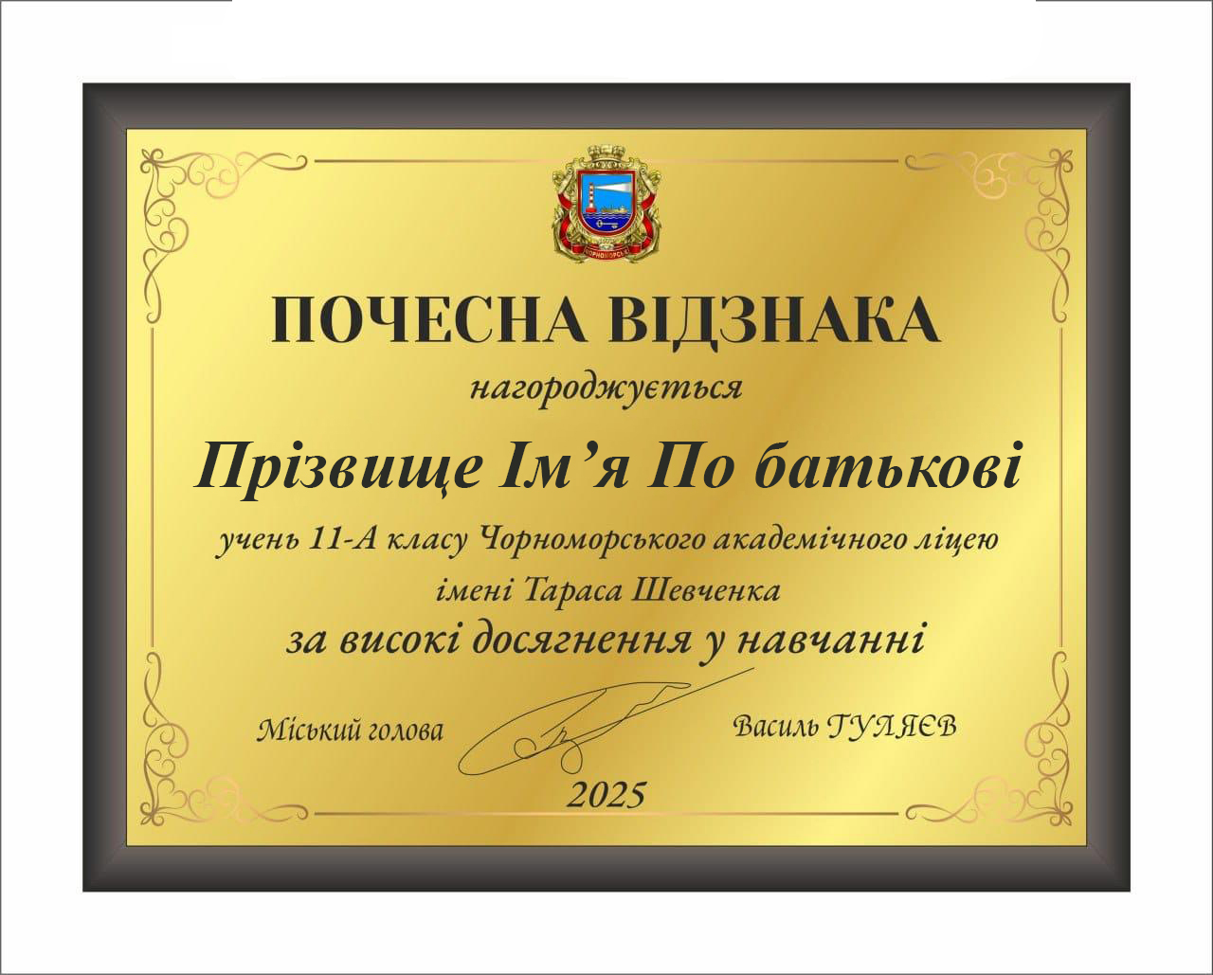

**ОПИС**  
**Почесної відзнаки про високі досягнення у навчанні**

**«За високі досягнення у навчанні»**

Золота (плакетка), дерев’яний (МДФ) нагородний з металом, розміром 23х18 см.

Додаток 2 до

Положення про відзначення випускників 11 класів закладів загальної середньої освіти Чорноморської міської ради Одеського району Одеської області почесною відзнакою

«За високі досягнення у навчанні» (розділ 5)

**ЗРАЗОК**  
**стрічки атласної з бахромою до Почесної відзнаки про високі досягнення у навчанні – «За високі досягнення у навчанні»**



**ОПИС**  
**стрічка атласна з бахромою до Почесної відзнаки про високі досягнення у навчанні – «За високі досягнення у навчанні»**

Стрічка атласна з бахромою, друк з сублімацією на атласній стрічці до Почесної відзнаки розміром – 2 м (довжина), 12 см (ширина).

Додаток 3 до

Положення про відзначення випускників 11 класів закладів загальної середньої освіти Чорноморської міської ради Одеського району Одеської області почесною відзнакою

«За високі досягнення у навчанні» (розділ 5)

**ЗРАЗОК**  
**сертифіката до Почесної відзнаки на виплату грошової допомоги на суму 1000 гривень**

**– «За високі досягнення у навчанні»**

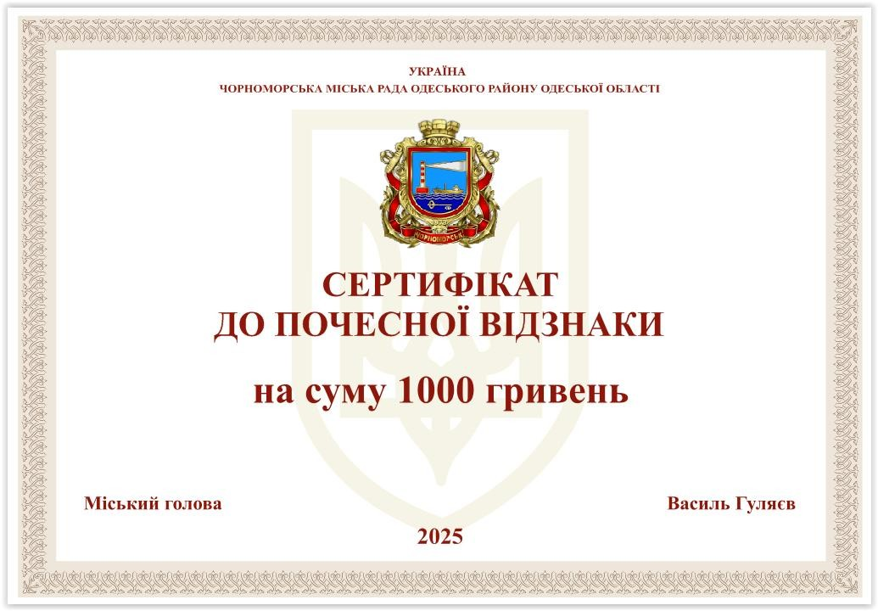

**ОПИС**  
**сертифікат до Почесної відзнаки на виплату грошової допомоги на суму 1000 гривень**

**– «За високі досягнення у навчанні»**

Сертифікат на дизайнерському картоні (Льон) розміром формату А6 (14,8 x 10,5 см)